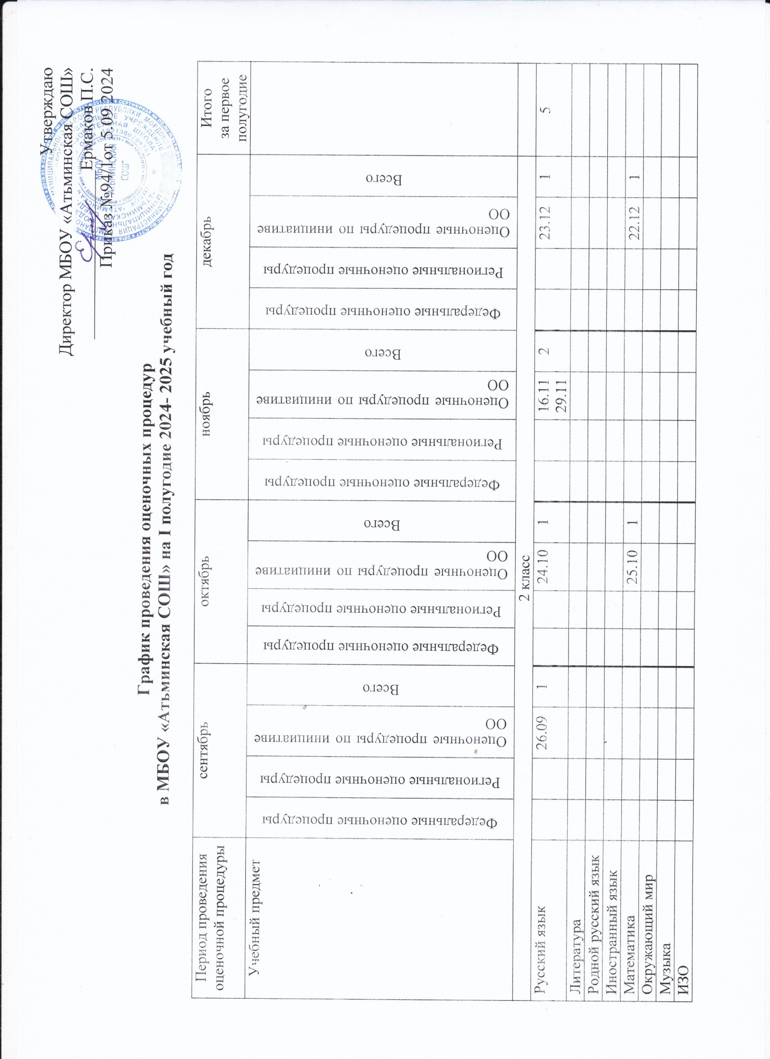

Утверждаю

Директор МБОУ «Атьминская СОШ»

___________________Ермаков П.С.

Приказ №94/1от 5.09 2024

**График проведения оценочных процедур**

**в МБОУ «Атьминская СОШ» на I полугодие 2024- 2025 учебный год**

|  |  |  |  |  |  |  |  |  |  |  |  |  |  |  |  |  |  |
| --- | --- | --- | --- | --- | --- | --- | --- | --- | --- | --- | --- | --- | --- | --- | --- | --- | --- |
| Период проведения оценочной процедуры | сентябрь | | | | октябрь | | | | ноябрь | | | | декабрь | | | | Итого  за первое  полугодие |
| Учебный предмет | Федеральные оценочные процедуры | Региональные оценочные процедуры | Оценочные процедуры по инициативе ОО | Всего | Федеральные оценочные процедуры | Региональные оценочные процедуры | Оценочные процедуры по инициативе ОО | Всего | Федеральные оценочные процедуры | Региональные оценочные процедуры | Оценочные процедуры по инициативе ОО | Всего | Федеральные оценочные процедуры | Региональные оценочные процедуры | Оценочные процедуры по инициативе ОО | Всего |  |
| 2 класс | | | | | | | | | | | | | | | | |  |
| Русский язык |  |  | 26.09 | 1 |  |  | 24.10 | 1 |  |  | 16.11  29.11 | 2 |  |  | 23.12 | 1 | 5 |
| Литература |  |  |  |  |  |  |  |  |  |  |  |  |  |  |  |  |  |
| Родной русский язык |  |  |  |  |  |  |  |  |  |  |  |  |  |  |  |  |  |
| Иностранный язык |  |  |  |  |  |  |  |  |  |  |  |  |  |  |  |  |  |
| Математика |  |  |  |  |  |  | 25.10 | 1 |  |  |  |  |  |  | 22.12 | 1 |  |
| Окружающий мир |  |  |  |  |  |  |  |  |  |  |  |  |  |  |  |  |  |
| Музыка |  |  |  |  |  |  |  |  |  |  |  |  |  |  |  |  |  |
| ИЗО |  |  |  |  |  |  |  |  |  |  |  |  |  |  |  |  |  |
| Технология |  |  |  |  |  |  |  |  |  |  |  |  |  |  |  |  |  |
| Физическая культура |  |  |  |  |  |  |  |  |  |  |  |  |  |  | 24.12 | 1 | 1 |
| 3 класс | | | | | | | | | | | | | | | | |  |
| Русский язык |  |  | 26.09 | 1 |  |  | 24.10 | 1 |  |  | 8.11  29.11 |  |  |  | 23.12 | 1 | 1 |
| Литература |  |  |  |  |  |  |  |  |  |  |  |  |  |  |  |  |  |
| Родной русский язык |  |  |  |  |  |  |  |  |  |  |  |  |  |  |  |  |  |
| Иностранный язык |  |  |  |  |  |  |  |  |  |  |  |  |  |  |  |  |  |
| Математика |  |  |  |  |  |  | 25.10 | 1 |  |  |  |  |  |  | 22.12 | 1 | 2 |
| Окружающий мир |  |  |  |  |  |  |  |  |  |  |  |  |  |  |  |  |  |
| Музыка |  |  |  |  |  |  |  |  |  |  |  |  |  |  |  |  |  |
| ИЗО |  |  |  |  |  |  |  |  |  |  |  |  |  |  |  |  |  |
| Технология |  |  |  |  |  |  |  |  |  |  |  |  |  |  |  |  |  |
| Физическая культура |  |  |  |  |  |  | 21.10 | 1 |  |  | 21.10 | 1 |  |  | 24.12 | 1 | 2 |
| 4 класс | | | | | | | | | | | | | | | | |  |
| Русский язык |  |  | 14.09 | 1 |  |  | 24.10 | 1 |  |  | 25.11 | 1 |  |  | 14.12 | 1 | 4 |
| Литература |  |  |  |  |  |  | 12.10 | 1 |  |  |  |  |  |  |  |  | 1 |
| Родной русский язык |  |  |  |  |  |  | 19.10 | 1 |  |  |  |  |  |  | 20.12 | 1 | 2 |
| Иностранный язык |  |  |  |  |  |  |  |  |  |  |  |  |  |  | 6.12 | 1 | 1 |
| Математика |  |  | 30.09 | 1 |  |  |  |  |  |  | 24.11 | 1 |  |  | 23.12 | 1 | 3 |
| Окружающий мир |  |  |  |  |  |  | 28.10 | 1 |  |  |  |  |  |  | 22.12 | 1 | 2 |
| ОРКЭС |  |  |  |  |  |  |  |  |  |  |  |  |  |  |  |  |  |
| Музыка |  |  |  |  |  |  |  |  |  |  |  |  |  |  |  |  |  |
| ИЗО |  |  |  |  |  |  |  |  |  |  |  |  |  |  |  |  |  |
| Технология |  |  |  |  |  |  |  |  |  |  |  |  |  |  |  |  |  |
| Физическая культура |  |  |  |  |  |  | 14.10 | 1 |  |  |  |  |  |  | 23.12 | 1 | 2 |

|  |  |  |  |  |  |  |  |  |  |  |  |  |  |  |  |  |  |
| --- | --- | --- | --- | --- | --- | --- | --- | --- | --- | --- | --- | --- | --- | --- | --- | --- | --- |
| **5 класс** | | | | | | | | | | | | | | | | |  |
| Русский язык | 27.09  ВПР |  |  | 1 |  |  | 21.10 | 1 |  |  | 17.11 | 1 |  |  |  |  | 3 |
| Литература |  |  |  |  |  |  | 4.10 |  |  |  |  |  |  |  | 22.12 | 1 | 2 |
| Родной язык |  |  |  |  |  |  | 19.10 | 1 |  |  |  |  |  |  |  |  | 1 |
| Иностранный язык |  |  | 21.09 | 1 |  |  |  |  |  |  | 28.11 | 1 |  |  | 12.12 | 1 | 3 |
| Математика |  |  | 29.09 | 1 | 11.10  ВПР |  |  | 1 |  |  |  |  |  |  | 6.12  20.12 | 2 | 4 |
| ОДНКНР |  |  |  |  |  |  |  |  |  |  |  |  |  |  | 24.12 | 1 | 1 |
| История России. |  |  |  |  |  |  |  |  |  |  |  |  |  |  | 12.13 |  |  |
| Обществознание |  |  |  |  |  |  |  |  |  |  |  |  |  |  |  |  |  |
| География |  |  |  |  |  |  |  |  |  |  |  |  |  |  | 23.12 | 1 | 1 |
| Биология |  |  |  |  | 13.10  ВПР |  |  | 1 |  |  |  |  |  |  | 19.12 | 1 | 2 |
| Музыка |  |  |  |  |  |  |  |  |  |  |  |  |  |  |  |  |  |
| ИЗО |  |  |  |  |  |  |  |  |  |  |  |  |  |  |  |  |  |
| Технология |  |  |  |  |  |  |  |  |  |  |  |  |  |  |  |  |  |
| Физическая культура |  |  |  |  |  |  | 20.10 | 1 |  |  |  |  |  |  | 20.12 | 1 | 2 |
| **6 класс** | | | | | | | | | | | | | | | | |  |
| Русский язык | 28.09  ВПР |  |  | 1 |  |  | 3.10 | 1 |  |  |  |  |  |  | 23.12 | 1 | 3 |
| Литература |  |  |  |  |  |  | 21.10 | 1 |  |  |  |  |  |  | 22.12 | 1 | 2 |
| Родной русский язык |  |  |  |  |  |  |  |  |  |  |  |  |  |  |  |  |  |
| Иностранный язык |  |  | 15.09. | 1 |  |  | 7.10 | 1 |  |  |  |  |  |  | 21.12 | 1 | 3 |
| Математика | 30.09  ВПР |  |  | 1 |  |  | 19.10 | 1 |  |  |  |  |  |  | 14.12  22.12 | 2 | 4 |
| История России. Всеобщая история |  |  |  |  | 6.10 |  |  | 1 |  |  |  |  |  |  | 16.12 | 1 | 2 |
| Обществознание |  |  |  |  |  |  |  |  |  |  |  |  |  |  | 6.12 | 1 | 1 |
| География |  |  |  |  |  |  |  |  |  |  |  |  |  |  | 13.12 | 1 | 1 |
| Биология |  |  |  |  | 4.10 |  |  | 1 |  |  |  |  |  |  | 15.12 | 1 | 2 |
| ИЗО |  |  |  |  |  |  |  |  |  |  |  |  |  |  |  |  |  |
| Музыка |  |  |  |  |  |  |  |  |  |  |  |  |  |  |  |  |  |
| Технология |  |  |  |  |  |  |  |  |  |  | 28.11 | 1 |  |  |  |  | 1 |
| Физическая культура |  |  |  |  |  |  | 20.10 | 1 |  |  |  |  |  |  | 20.12 | 1 | 2 |
| **7 класс** | | | | | | | | | | | | | | | | |  |
| Русский язык | 27.09  ВПР |  |  | 1 |  |  | 4.10 | 1 |  |  | 30.11 | 1 |  |  | 21.12 | 1 | 4 |
| Литература |  |  |  |  |  |  | 11.10 | 1 |  |  | 8.11 | 1 |  |  | 22.12 | 1 | 3 |
| Родной русский язык |  |  |  |  |  |  |  |  |  |  | 19.11 | 1 |  |  | 17.12 | 1 | 2 |
| Иностранный язык |  |  |  |  |  |  |  |  |  |  |  |  |  |  |  |  |  |
| Алгебра | 29.09  ВПР |  |  |  |  |  |  |  |  |  |  |  |  |  | 19.12 | 1 | 2 |
| Геометрия |  |  |  |  |  |  | 18.10 | 1 |  |  |  |  |  |  |  |  | 1 |
| Информатика |  |  |  |  |  |  |  |  |  |  |  |  |  |  |  |  |  |
| История России. Всеобщая история |  |  |  |  |  |  |  |  |  |  | 7.11 | 1 |  |  | 16.12 | 1 | 2 |
| Обществознание |  |  |  |  | 6.10 |  |  | 1 |  |  |  |  |  |  | 14.12 | 1 | 2 |
| География |  |  |  |  |  |  |  |  |  |  |  |  |  |  | 7.12 | 1 |  |
| Физика |  |  |  |  |  |  | 20.10 | 1 |  |  |  |  |  |  | 15.12 | 1 | 2 |
| Биология |  |  |  |  | 4.10 |  |  | 1 |  |  |  |  |  |  | 23.12 | 1 | 2 |
| ИЗО |  |  |  |  |  |  |  |  |  |  |  |  |  |  |  |  |  |
| Музыка |  |  |  |  |  |  |  |  |  |  |  |  |  |  |  |  |  |
| Технология |  |  |  |  |  |  |  |  |  |  |  |  |  |  | 20.12 | 1 | 1 |
| Физическая культура |  |  |  |  |  |  | 18.10 | 1 |  |  |  |  |  |  | 21.12 | 1 | 2 |
| **8 класс** | | | | | | | | | | | | | | | | |  |
| Русский язык | 28.09  ВПР |  |  | 1 |  |  |  |  |  |  |  |  |  |  | 22.12 | 1 | 2 |
| Литература |  |  |  |  |  |  | 1.10 | 1 |  |  |  |  |  |  | 23.12 | 1 | 2 |
| Родной язык |  |  |  |  |  |  |  |  |  |  |  |  |  |  |  |  |  |
| Иностранный язык |  |  |  |  | 19.10 |  |  | 1 |  |  |  |  |  |  | 20.12 | 1 | 2 |
| Алгебра | 30.09  ВПР |  |  | 1 |  |  | 24.10 | 1 |  |  |  |  |  |  | 24.12 | 1 | 3 |
| Геометрия |  |  |  |  |  |  | 21.10 | 1 |  |  |  |  |  |  | 23.12 | 1 |  |
| Информатика |  |  |  |  |  |  |  |  |  |  |  |  |  |  |  |  |  |
| История России. Всеобщая история |  |  |  |  |  |  |  |  |  |  |  |  |  |  | 9.12 | 1 | 1 |
| Обществознание |  |  |  |  | 13.10 |  |  | 1 |  |  |  |  |  |  | 21.12 | 1 | 2 |
| География |  |  |  |  |  |  | 14.10 | 1 |  |  |  |  |  |  | 16.12 | 1 | 2 |
| Физика |  |  |  |  |  |  |  |  |  |  |  |  |  |  |  |  |  |
| Химия |  |  |  |  |  |  |  |  |  |  |  |  |  |  | 15.12 | 1 | 1 |
| Биология |  |  |  |  | 11.10 |  |  | 1 |  |  |  |  |  |  | 20.12 | 1 | 2 |
| Музыка |  |  |  |  |  |  |  |  |  |  |  |  |  |  |  |  |  |
| ИЗО |  |  |  |  |  |  |  |  |  |  |  |  |  |  |  |  |  |
| Технология |  |  |  |  |  |  |  |  |  |  |  |  |  |  | 16.12 | 1 | 1 |
| Физическая культура |  |  |  |  |  |  | 18.10 | 1 |  |  |  |  |  |  | 21.12 | 1 | 2 |
| ОБЖ |  |  |  |  |  |  |  |  |  |  |  |  |  |  |  |  |  |
| **9 класс** | | | | | | | | | | | | | | | | |  |
| Русский язык | 26.09  ВПР |  |  | 1 |  |  | 20.10 | 1 |  |  | 21.11 | 1 |  |  | 19.12 | 1 | 4 |
| Литература |  |  |  |  |  |  | 4.10 | 1 |  |  | 23.11 | 1 |  |  | 17.12 | 1 | 3 |
| Родной язык |  |  |  |  |  |  |  |  |  |  | 18.11 | 1 |  |  |  |  | 1 |
| Иностранный язык |  |  | 12.09 | 1 |  |  |  |  |  |  |  |  |  |  | 7.12 | 1 | 2 |
| Второй иностранный язык |  |  |  |  |  |  |  |  |  |  |  |  |  |  |  |  |  |
| Алгебра | 30.09  ВПР |  |  | 1 |  |  | 23.10 | 1 |  |  |  |  |  |  | 23.12 | 1 | 3 |
| Геометрия |  |  |  |  |  |  | 18.10 | 1 |  |  |  |  |  |  | 6.12 | 1 | 2 |
| Информатика |  |  |  |  |  |  |  |  |  |  |  |  |  |  |  |  |  |
| История России. Всеобщая история |  |  |  |  | 14.10 |  |  | 1 |  |  |  |  |  |  | 3.12 | 1 | 2 |
| Обществознание |  |  |  |  |  |  |  |  |  |  | 25.11 | 1 |  |  |  |  | 1 |
| География |  |  |  |  |  |  |  |  |  |  |  |  |  |  |  |  |  |
| Физика |  |  |  |  |  |  |  | 1 |  |  |  |  |  |  |  |  |  |
| Химия |  |  |  |  |  |  | 19.10 | 1 |  |  |  |  |  |  | 21.12 | 1 | 2 |
| Биология |  |  |  |  |  |  |  |  |  |  |  |  |  |  | 9.12 | 1 | 1 |
| Физическая культура |  |  |  |  |  |  | 17.10 | 1 |  |  |  |  |  |  | 20.12 | 1 | 2 |
| ОБЖ |  |  |  |  |  |  |  |  |  |  |  |  |  |  |  |  |  |